Энтропия_3
Примеры решения задач:
13.47 Два баллона с воздухом вместимостями 0,50 и 1,0 м³ соединены трубкой с краном. В первом баллоне находится воздух массой 3,0 кг при температуре 27 °С, во втором – 5,0 кг при температуре 57 °С. Найдите приращение энтропии системы после открывания крана и достижения равновесного состояния. Стенки баллонов и трубка обеспечивают полную теплоизоляцию воздуха от окружающей среды.
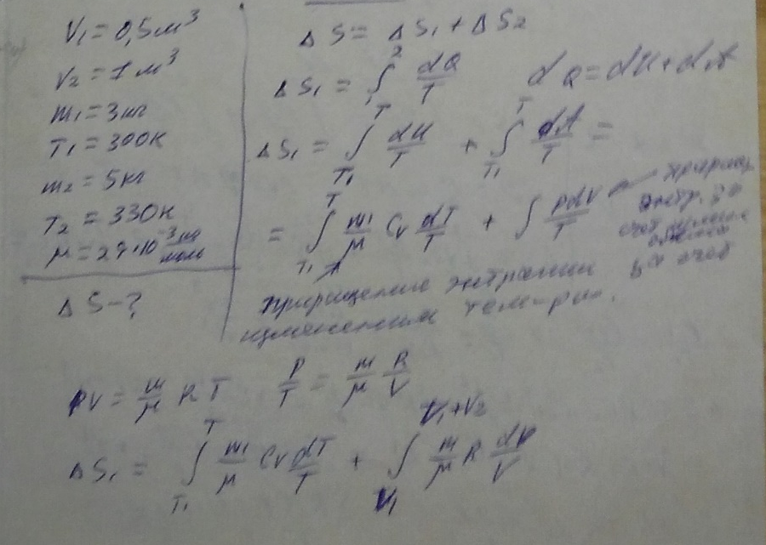
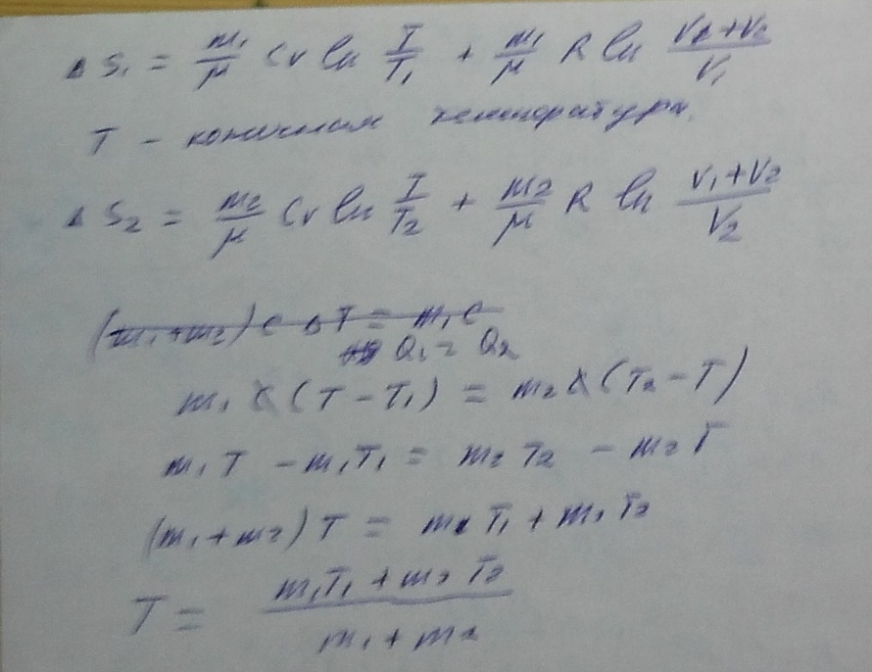
Решить задачи:
13.35 Гелий в количестве 1 моль, изобарно расширяясь, увеличил свой объем в 4 раза. Найдите приращение энтропии при этом расширении.
13.38 В результате изотермического сжатия воздуха объемом 887 дм³, находящегося при температуре 30 °С и начальном давлении 0,10 МПа, энтропия его уменьшилась на 673 Дж/К. Определите объем воздуха в конце процесса.
13.39 Кислород и водород, имеющие равные массы, одинаково изотермически сжимают. Для какого газа приращение энтропии будет больше и во сколько раз?
13.44 Воздух массой 1,0 кг сжимают адиабатно так, что объем его уменьшается в 6 раз, а затем при постоянном объеме давление возрастает в 1,5 раза. Определите приращение энтропии в этом процессе.
13.45 Определите приращение энтропии при смешении азота массой 3,0 кг и углекислого газа массой 2,0 кг. Температуры и давления газов до смешения одинаковы.
13.46 Два баллона с кислородом вместимостями 2,0 и 4,0 дм³ соединены трубкой с краном. Начальные температуры в обоих баллонах одинаковы и равны 27 °С. Давление в первом баллоне 0,10 МПа, во втором 0,60 МПа. Найдите приращение энтропии системы после того, как откроют кран, если вся система заключена в теплоизолирующую оболочку.
Решения сдать до 8.12.20г. В письме указать фамилию, № группы, вид занятий (практические) и дату проведения занятий.

